

Введение 2

Цель работы и порядок её выполнения 3

1 Теоретическая часть 4

1.1 Разложения чисел в цепную дробь 4

1.2 Приложение цепных дробей 5

1.3 Вычисление символов Лежандра и Якоби 7

1.4 Извлечение квадратного корня в кольце вычетов 9

2 Псевдокоды программ 10

2.1 Псевдокод алгоритма разложения чисел в цепную дробь 10

2.2 Псевдокод приложения цепных дробей 11

2.3 Псевдокоды вычислений символов Лежандра и Якоби 12

2.4 Псевдокод извлечения квадратного корня в кольце вычетов 13

3 Тестирование программы 14

ПРИЛОЖЕНИЕ А 17

Введение

В данной лабораторной работе поставлена задача рассмотрения алгоритмов разложения чисел в цепную дробь, приложений цепных дробей, вычисления символов Лежандра и Якоби, алгоритмы извлечения квадратного корня в кольце вычетов, написание алгоритмов для изученных тем.

Цель работы и порядок её выполнения

Цель работы – изучение основных свойств цепных дробей и квадратных сравнений.

Задачи работы:

* Разобрать алгоритм разложения чисел в цепную дробь и привести их программную
* Рассмотреть алгоритмы приложений цепных дробей и привести их программную реализацию.
* Разобрать алгоритмы вычисления символов Лежандра и Якоби и привести их программную реализацию.
* Рассмотреть алгоритмы извлечения квадратного корня в кольце вычетов.

1 Теоретическая часть

1.1 Разложения чисел в цепную дробь

С помощью алгоритма Евклида любое рациональное число можно представить в виде специального выражения, которое называется цепной дробью и которое играет важную роль в алгебре, теории чисел, криптографии и во многих других областях математики. Рассмотрим рациональное число $r$, представленное в виде несократимой дроби $r=\frac{a_{0}}{a_{1}}$. Так как $НОД\left(a_{0},a_{1}\right)=1$, то результат вычисления этого наибольшего общего делителя по алгоритму Евклида имеет вид:

$$a_{0}=a_{1}q_{1}+a_{2}, 0≤a_{2}≤a_{1},$$

$$a_{1}=a_{2}q_{2}+a_{3}, 0≤a_{3}≤a_{2},$$

$$…$$

$$a_{k-2}=a_{k-1}q_{k-1}+a_{k}, 0≤a_{k}≤a_{k-1},$$

$$a_{k-1}=a_{k}q_{k},$$

где $a_{k}=НОД\left(a_{0},a_{1}\right)=1$.

Рациональное число r можно представить следующим образом:

$$r=\frac{a_{0}}{a_{1}}=q_{1}+\frac{a_{2}}{a_{1}}=q_{1}+\frac{1}{\frac{a_{2}}{a_{1}}}=q_{1}+\frac{1}{q_{2}+\frac{a_{3}}{a_{2}}}=…=q_{1}+\frac{1}{q_{2}+\frac{1}{\frac{1}{q_{k+1}+\frac{1}{q_{k}}}}}$$

где $q_{1}$– целое число и $q_{2}, … , q_{k}$– целые положительные числа.

Определение. Выражение вида

$$r=\frac{a_{0}}{a_{1}}=q_{1}+\frac{a_{2}}{a_{1}}=q_{1}+\frac{1}{\frac{a_{2}}{a_{1}}}=q_{1}+\frac{1}{q_{2}+\frac{a_{3}}{a_{2}}}=…=q_{1}+\frac{1}{q_{2}+\frac{1}{…+\frac{1}{q_{k-1}+\frac{1}{q_{k}}}}}$$

принято называть цепной (или непрерывной) дробью с неполными частными $q_{1}, q_{2}, …, q_{k}$ и обозначать символом $(q_{1};q_{2}, …, q_{k})$.

Алгоритм разложения чисел в цепную дробь:

Вход. Целые сила $a, b$.

Выход. Коэффициенты разложения в цепную дробь.

Шаг 1. $a_{1}=a, a_{2}=b, q=\left[ \right].$

Шаг 2. Пока $НОД\left(a_{1}, a_{2}\right) ≠0$.

Шаг 2.1. Добавить целую часть от деления $a_{1}$ на $a_{2}$ в список $q$.

Шаг 2.2. Обновить значение $a_{1}=a_{1} mod a_{2}$.

Шаг 2.3. Поменять местами значения $a_{1}$ и $a_{2}$.

Шаг 3. К списку $q$ добавить целую часть от деления $a_{1}$ на $a_{2}$.

Шаг 4. Вернуть список $q$.

Сложность алгоритма: $O(max(a,b))$.

1.2 Приложение цепных дробей

* Решение линейных диофантовых уравнений $ax+by=c$;
* Вычисление обратных элементов в кольце вычетов $Z_{m}$;
* Решение линейных сравнений $ax ≡b (mod m)$.

Приведенные выше свойства числителей и знаменателей подходящих дробей цепной дроби $\frac{a}{m}=(q_{1};q_{2}, …, q_{k})$ дают эффективный способ решения диофантовых уравнений.

Определение. Диофантовыми уравнениями называются алгебраические уравнения с целочисленными коэффициентами, решение которых отыскивается в целых числах.

Например, диофантовым уравнением является уравнение вида $ax-by=1$ с целыми неотрицательными коэффициентами $a,b$. Если коэффициенты $a,b$ удовлетворяют условию $НОД(a,b)=1$ и $\frac{P_{k-1}}{Q_{k-1}}$– предпоследняя подходящая дробь представления числа $\frac{a}{b}$ в виде цепной дроби, то из равенств $P_{k}Q_{k-1}-P_{k-1}Q_{k}={\left(-1\right)}^{k} ,\frac{a}{b}= δ_{k}=\frac{P_{k}}{Q_{k}}$ следует, что $a{\left(-1\right)}^{k}Q_{k-1}-b{\left(-1\right)}^{k}P_{k-1}=1$, т.е. значения $x={\left(-1\right)}^{k}Q_{k-1}, y={\left(-1\right)}^{k}P_{k-1}=1$ являются целочисленными решениями уравнения $ax-by=1$. Легко видеть, что все целые решения исходного диофантова уравнения $ax-by=1$ находятся по формулам:

$$x={\left(-1\right)}^{k}Q_{k-1}+bt, y={\left(-1\right)}^{k}P_{k-1}+at,$$

где $t$– произвольное целое число.

Нетрудно убедиться, что все решения диофантова уравнения $ax-by=c$ с взаимно простыми коэффициентами $a,b$ находятся по формулам:

$$x={\left(-1\right)}^{k}cQ_{k-1}+bt,$$

$$y={\left(-1\right)}^{k}cP_{k-1}+at,$$

где $t$– произвольное целое число.

Алгоритм решения диофантова уравнения:

Вход. Целые числа $a,b,c$.

Выход. Решение уравнения в виде пары $(x, y)$, удовлетворяющие уравнению $ax + by = c$.

Шаг 1. При помощи расширенного алгоритма Евклида находим $gcd=НОД(a,b)$.

Шаг 2. Проверяем делится ли $c$ на $gcd$, если нет, то решения не существует, иначе переходим на шаг 3.

Шаг 3. Делим $a,b,c$ на $gcd$.

Шаг 4. Создаем два массива для линейных коэффициентов в цепной дроби и заполняем их через цепную дробь числа .

Шаг 5. Представляем значения из и в качестве коэффициентов для и , т.к. и могут быть выражены через эти коэффициенты.

Шаг 6. Возвращаем получившиеся $x$ и $y$ как решение диофантова уравнения.

Сложность алгоритма: $O(max(a,b))$.

Алгоритм вычисления обратного элемента в кольце:

Вход. Целые числа $a,m$.

Выход. Обратный элемент $x$ или ничего, если он не существует.

Шаг 1. При помощи расширенного алгоритма Евклида находим $gcd=НОД(a,m)$, а также коэффициенты $x$, $y$, такие что $ax+my =gcd$.

Шаг 2. Проверяем $gcd == 1$, если нет, то обратный элемент не существует, иначе переходим на шаг 3.

Шаг 3. Вычисляем обратный элемент по модулю $x=\left(x mod m+m\right) mod m$.

Шаг 4. Возвращаем $x$ в качестве результата.

Сложность алгоритма: $O(n^{2})$, где $n$– максимальная битовая длина наибольшего из входных чисел.

Алгоритм решения линейного сравнения:

Вход. Целые числа $a,b,c$.

Выход. Решение уравнения в виде пары $(x, y)$, удовлетворяющие уравнению $ax + by = c$.

Шаг 1. Находим $gcd=НОД(a,b)$.

Шаг 2. Проверяем делится ли $c$ на $gcd$, если нет, то решения не существует, иначе переходим на шаг 3.

Шаг 3. Делим $a,b,c$ на $gcd$.

Шаг 4. Создаем два массива для линейных коэффициентов в цепной дроби и заполняем их через цепную дробь числа .

Шаг 5. Представляем значения из и в качестве коэффициентов для и , т.к. и могут быть выражены через эти коэффициенты.

Шаг 6. Возвращаем получившиеся $x$ и $y$ как решение диофантова уравнения.

Сложность алгоритма: $O(n^{2})$, где $n$– битовая длина наибольшего из входных чисел.

1.3 Вычисление символов Лежандра и Якоби

Определение. Для нечетного простого числа $p$ символом Лежандра числа $a∈Z$ называется выражение

$$\left(\frac{a}{p}\right)=\left\{\begin{aligned}1, если a-квадратичный вычет по модулю p; \\ -1, если a-квадратичный невычет по модулю p; \\ 0, если a≡0 \left(mod p\right).\end{aligned}\right.$$

Свойства символа Лежандра:

$a≡b \left(mod p\right)→\left(\frac{a}{p}\right)=\left(\frac{b}{p}\right).$

* $\left(\frac{ac^{2}}{p}\right)=\left(\frac{a}{p}\right)$ для любого $c∈Z, НОД\left(c,p\right)=1$.
* Критерий Эйлера: $\left(\frac{a}{p}\right)=a^{\frac{p-2}{2}}(mod p)$ для $НОД\left(a,p\right)=1$.

Алгоритм вычисления символа Лежандра:

Вход. Целое число $a$ и нечетное простое число $p$.

Выход. Значение символа Лежандра.

Шаг 1. Если $a < 0→$ по свойству 4) выделяем множитель $\left(\frac{-1}{p}\right)$.

Шаг 2. Заменяем $a$ на остаток от деления на $p$.

Шаг 3. Представляем $a=p_{1}^{a_{1}}*…*p_{k}^{a_{k}}$ и вычисляем по свойству 4) $\left(\frac{a}{p}\right)={\left(\frac{p_{1}}{p}\right)}^{a_{1}}*…*{\left(\frac{p_{k}}{p}\right)}^{a_{k}}$, при этом опускаем множители с четными степенями $a_{i}$ и вместо множителей ${\left(\frac{p_{i}}{p}\right)}^{a_{i}}$ с нечетными степенями $a_{i}$ оставляем $\left(\frac{p_{i}}{p}\right)$.

Шаг 4. Если $p_{i}=2$, то вычисляем по свойству 6) $\left(\frac{2}{p}\right)={\left(-1\right)}^{\frac{p^{2}-1}{8}}$.

Шаг 5. К остальным символам $\frac{p_{i}}{p}$ применяется квадратичный закон взаимности Гаусса.

Шаг 6. При необходимости возвращаемся к шагу 2.

Сложность алгоритма: $O(log^{2}p)$.

Определение. Пусть дано натуральное число $n=p_{1}^{a_{1}}*…*p_{k}^{a_{k}}$.Символом Якоби числа $a∈Z$ называется выражение

$$\left(\frac{a}{n}\right)={\left(\frac{a}{p_{1}}\right)}^{a_{1}}*…* {\left(\frac{a}{p_{k}}\right)}^{a_{k}}.$$

Символ Якоби для простого числа $n$ совпадает с символом Лежандра и удовлетворяет почти всем свойствам символа Лежандра (хотя в общем случае символ Якоби не связан с квадратичными вычетами).

Символ Якоби позволяет упростить вычисление символа Лежандра $\left(\frac{a}{p}\right)$ (без разложения числа $a$ на множители).

Алгоритм вычисления символа Якоби для простого числа $p$ совпадает с алгоритмом вычисления символа Лежандра.

Простой алгоритм вычисления символа Якоби:

Вход. Целое число $a$ и нечетное простое число $p$.

Выход. Значение символа Якоби.

Шаг 1. Заменяем $a$ на $p$, что $a≡b \left(mod p\right)$ и $\left|b\right|<\frac{p}{2}$.

Шаг 2. $Если b<0→$ по свойству 4) выделяем множитель $\left(\frac{-1}{p}\right)$.

Шаг 3. Если $d mod 2=0→b=2^{t}*a_{1}$ и, если $t mod 2 ≠1→\left(\frac{2}{p}\right)=\left(-1\right)\left(\frac{p^{2}-1}{8}\right)$.

Шаг 4. К символу $\left(\frac{a_{1}}{p}\right)$ применяется квадратичный закон взаимодействия Гаусса.

Шаг 5. При необходимости возвращаемся к шагу 1.

Сложность алгоритма: $O(\log^{2}{p})$.

1.4 Извлечение квадратного корня в кольце вычетов

1. Если $p≡3 (mod 4)$, то $p=4m+3$ и $x= ±a^{m+1}$, $a∈QR_{p}→{\left(a\right)}^{\frac{p-1}{2}}≡1≡a^{2m+1} (mod p)$, $x=a^{m+1}$ удовлетворяет $x^{2}≡a^{2m+1}a≡a (mod p)$.
2. Если $p≡5 (mod 8)$, то $p=8m+5$ и $x=±a^{m+1}$ или $x=±a^{m+1}*2^{2m+1}$, $a∈QR_{p}→{\left(a\right)}^{\frac{p-1}{2}}≡1≡a^{4m+2}={\left(a^{2m+1}\right)}^{2}\left(mod p\right)→a^{2m+1}≡1 (mod p)$ или $2^{2m+1}≡-1 (mod p)$.

В первом случае: $x=a^{m+1}$, $x^{2}≡a^{2m+1}a≡a(mod p)$.

Во втором случае рассматриваем $2∈QNR_{p}$, так как $\left(\frac{2}{p}\right)=-1$ в силу $p≡-3 (mod 8)$.

Тогда $2^{\frac{p-1}{2}}=2^{4m+2}={\left(2^{2m+1}\right)}^{2}≡-1(mod p)$, $a^{2m+1}{\left(2^{2m+1}\right)}^{2}≡1\left(mod p\right)$ и для $x=a^{m+1}*2^{2m+1}$ получаем $x^{2}≡{\left(a^{m+1}2^{2m+1}\right)}^{2}≡a(mod p)$.

В общем случае применяются специальные полиномиальные вероятностные алгоритмы.

Алгоритм извлечения квадратного корня в кольце вычетов:

Вход. Нечетное простое число $p, a∈Z, \left(\frac{a}{p}\right)=1$.

Выход. $x_{0}$– решение сравнения $x^{2}≡a(mod p)$.

Шаг 1. Случайным образом выбирается $b, 0≤b≤p-1$, такое, что $\left(\frac{b^{2}-4a}{p}\right)$.

Шаг 2. Положить $f(y)=y^{2}-by+a$.

Шаг 3. Вычислить $x_{0}$– остаток от деления $y^{\frac{p+1}{2}}$ на $f(y)$. Тогда $x_{0}$– искомое решение.

Шаг 4. Вернуть $x_{0}$.

Сложность алгоритма: $O(\log^{3} p)$.

2 Псевдокоды программ

2.1 Псевдокод алгоритма разложения чисел в цепную дробь

Алгоритм разложения чисел в цепную дробь.

Процедура Разложить_на_цепную_дробь(a,b):

a1 = a

a2 = b

q = []

Пока a1 mod a2 != 0:

частное = a1 div a2

Добавить к q частное

a1 = a1 mod a2

Поменять значениями a1 и a2

Конец пока

целая_часть = a1 div a2

Добавить к q целую_часть

Вернуть q

Конец процедуры

2.2 Псевдокод приложения цепных дробей

Решение диофантова уравнения

Процедура Решить_диофантово_Уравнение(a,b,c):

НОД = Евклид(a, b) # Находим НОД(a, b) с помощью алгоритма Евклида

Если c mod НОД != 0

Вернуть «Решений не существует»

Конец Если

a = a div НОД

b = b div НОД

c = c div НОД

p = []; q = []

Пока b != 0:

частное = a div b

остаток = a mod b

Добавить к p частное

Добавить к q остаток

Конец Пока

a = b

b = остаток

x = 0

y = 1

n = Длина(p)

Для всех i от n-1 до 0 с шагом -1:

новый_x = y

новый_y = x – p[i] * y

Конец Для

Вернуть (x * c, y * c)

Конец процедуры

Вычисление обратного элемента в кольце.

Процедура Найти_Обратный_Элемент(a, m):

НОД, x, y = Расширенный_Евклид(a, m) # Вычисляем НОД(a, m) и коэффициенты x, y

Если НОД != 1:

Вернуть «Обратный элемент не существует»

Конец Если

x = (x mod m + m) mod m

Вернуть x

Конец процедуры

2.3 Псевдокоды вычислений символов Лежандра и Якоби

Псевдокод вычисления символа Лежандра.

Процедура Вычислить_Символ_Лежандра(a, p):

Если a < 0:

a = a mod p

Конец Если

Если a == 0:

Вернуть 0

Конец Если

Символ_Лежандра = 1

Пока a != 1:

Если a mod 2 == 0:

a = a div 2

Конец Если

Если p mod 8 == 3 ИЛИ p mod 8 == 5:

Символ_Лежандра = - Символ_Лежандра

Иначе:

Поменять значениями a и p

Конец Если

Если a mod 4 == 3 B p mod 4 == 3:

Символ_Лежандра = - Символ_Лежандра

Конец Если

Конец Пока

Вернуть Символ_Лежандра

Конец Процедуры

Псевдокод вычисления символа Якоби.

Процедура Вычислить_Символ_Якоби(a, p):

Пока a != 0:

a = a mod p

Если a == 0:

Вернуть 0

Конец Если

Если a < 0:

a = a * (-1)

Конец Если

Если a == 1:

Вернуть 1

Конец Если

Если a mod 2 == 0:

b = a

t = 0

Конец Если

Пока b mod 2 == 0:

b = b div 2

t = t + 1

Конец Пока

Если t mod 2 != 0 И (p mod 8 == 3 ИЛИ p mod == 5):

Вернуть -1

Конец Если

a = b

Если a == 2:

Если p mod 8 == 3 ИЛИ p mod 8 == 5:

Вернуть -1

Конец Если

Вернуть 1

Конец Если

Поменять значениями a и p

Если a mod 4 == 3 И p mod 4 == 3:

Вернуть (-1) * Вычислить_Символ_Якоби(-1, p)

Конец Если

Конец Пока

Вернуть 1

Конец процедуры

2.4 Псевдокод извлечения квадратного корня в кольце вычетов

Извлечение квадратного корня в кольце вычетов

Процедура Извлечь_Квадратный_Корень(p, a):

Если a < 0:

a = a + p

Конец Если

Пока True:

b = Случайное_Число(0, p - 1)

x = (b *b – 4 * a) mod p

Если Вычислить_Символ_Якоби(x, p) == 1:

y = 0

Конец Если

Конец Пока

Пока True:

z = (y * y – b * y + a) mod p

Если z == 0:

Вернуть y, y = (y+1) mod p

Конец Если

Конец Пока

3 Тестирование программы

На рисунках 1-6 можно увидеть работу, реализуемой программы, по рассмотренным алгоритмам.

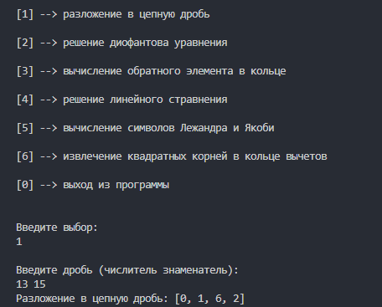

Рисунок 1 – Разложение в цепную дробь

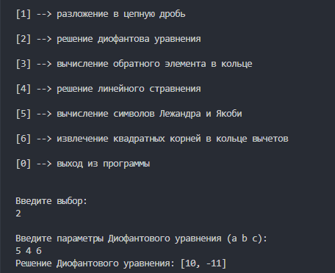

Рисунок 2 – Решение Диофантова уравнения

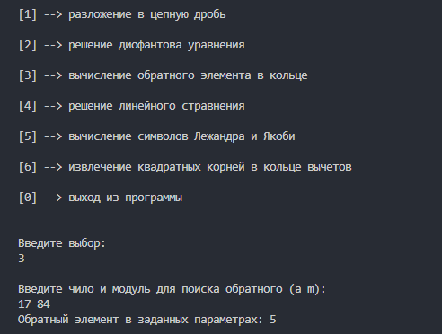

Рисунок 3 – Вычисление обратного элемента в кольце

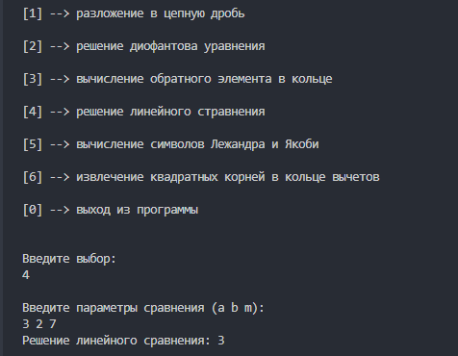

Рисунок 4 – Решение линейного сравнения

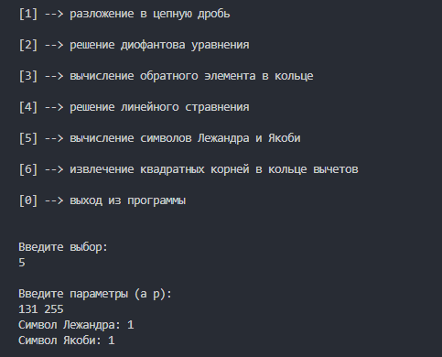

Рисунок 5 - Вычисление символов Лежандра и Якоби

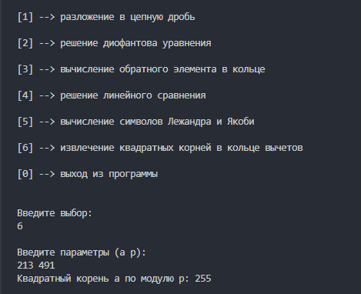

Рисунок 6 - Извлечение квадратного корня в кольце вычетов

ПРИЛОЖЕНИЕ А

**Код программы lab2.rb**

require 'prime'

class Methods

def initialize

end

def make_chain(a,b)

q = []

while a % b != 0

q << (a / b).to_i

a %= b

a, b = b, a

end

q << (a / b).to_i

return q

end

def diophantus(a, b, c)

gcd, x, y = exea(a, b)

p, q = [0, 1], [1, 0]

q_chain = make_chain(a, b)

q_chain.each do |q_i|

p << q_i * p[-1] + p[-2]

q << q_i * q[-1] + q[-2]

end

p = p[2..-1]

q = q[2..-1]

if c % gcd == 0

k = p.length

a /= gcd

b /= gcd

c /= gcd

x = (-1) ** k * q[-2] * c + b

y = -1 * ((-1) ** k * p[-2] * c + a)

return x, y

end

end

def inv_mod(a, m)

g, x, _ = exea(a, m)

if g != 1

return nil

else

return (x % m + m) % m

end

end

def jacobi(a, p)

return 0 if exea(a, p)[0] != 1

r = 0

t = 1

a = a % p

while a != 0

while a % 2 == 0

a /= 2

end

t = -t if p % 8 == 3 || p % 8 == 5

r = p

p = a

a = r

t = -t if a % 4 == 3 && p % 4 == 3

a = a % p

return t if p == 1

end

end

def sqrt(a, p)

q = p - 1

m = 0

while q % 2 == 0

q /= 2

m += 1

end

if jacobi(a, p) != 1

puts "Нет решения! a / p != 1"

return nil

end

if q.gcd(2) != 1

puts "Нет решения! НОД(2, q) != 1"

return nil

end

b = rand(1..p)

while lezhandr(b, p) != -1

b = rand(1..p)

end

_as = [a]

ks = [min_k(a, p, q)]

k = ks[0]

while k != 0

a = (a * b ** (2 ** (m - k))) % p

k = min_k(a, p, q)

_as << a

ks << k

end

rs = []

r = (_as[-1] ** ((q + 1) / 2)) % p

rs << r

for i in 0.._as.length - 2

bc = b ** (2 ** (m - ks[-i - 2] - 1))

r = (rs[i] * inv_mod(bc, p)) % p

rs << r

end

return rs[0]

end

def lezhandr(a, p)

return 1 if a == 1

b = a % p

b -= p if b > p / 2

t = b > 0 ? 2 : 1

b = -b

k = 0

while b % 2 == 0

b /= 2

k += 1

end

c = b

t_1 = 1

t_1 = (-1) ** ((p - 1) / 2) if t % 2 == 1

k_1 = 1

k_1 = (-1) ** ((p * p - 1) / 8) if k % 2 == 1

return t_1 * k_1 if c == 1

return t_1 * k_1 * (-1) ** (((c - 1) / 2) * ((p - 1) / 2)) * lezhandr(p, c)

end

private

def exea(a, b)

if a == 0

return b, 0, 1

end

gcd, x1, y1 = exea(b % a, a)

x = y1 - (b / a) * x1

y = x1

return gcd, x, y

end

def linear_comparison(a, b, m)

x, _ = diophantus(a, m, b)

x %= m

return x

end

def min_k(a, p, q)

k = 0

while (a ** (2 ** k * q)) % p != 1

k += 1

end

return k

end

end

require './methods.rb'

@methods = Methods.new

def s1

puts "\nВведите дробь (числитель знаменатель):"

input = gets.strip.split.map(&:to_i)

if input[0].gcd(input[1]) != 1

puts "Задана некорректная дробь"

else

res = @methods.make_chain(input[0], input[1])

puts "Разложение в цепную дробь: (#{res[0]}; #{res[1..-1].join(", ")})"

end

end

def s2

puts "\nВведите параметры Диофантового уравнения (a b c):"

input = gets.strip.split.map(&:to_i)

if input[0].gcd(input[1]) != 1

puts "НОД(a,b) != 0 - решения нет!"

else

puts "Решение Диофантового уравнения: #{@methods.diophantus(input[0], input[1], input[2])}"

end

end

def s3

# сделать проверку 84 4

puts "\nВведите чило и модуль для поиска обратного (a m):"

input = gets.strip.split.map(&:to_i)

if input[0].gcd(input[1]) != 1

puts "НОД(a,m) != 0 - решения нет!"

else

puts "Обратный элемент в заданных параметрах: #{@methods.inv_mod(input[0], input[1])}"

end

end

def s4

puts "\nВведите параметры сравнения (a b m):"

input = gets.strip.split.map(&:to_i)

if input[0].gcd(input[2]) != 1

puts "НОД(a,m) != 0 - решения нет!"

else

puts "Решение линейного сравнения: #{@methods.diophantus(input[0], input[2], input[1])[0] % input[2]}"

end

end

def s5

# проверка Лежандра на простоту p

puts "\nВведите параметры (a p):"

input = gets.strip.split.map(&:to_i)

puts "Символ Якоби: #{@methods.jacobi(input[0], input[1])}"

if input[1].prime?

puts "Символ Лежандра: #{@methods.lezhandr(input[0], input[1])}"

else

puts "Число p не простое, символ Лежандра не может быть найден!"

end

end

def s6

puts "\nВведите параметры (a p):"

input = gets.strip.split.map(&:to_i)

if !input[1].prime?

puts "Число p не простое, решения нет!"

else

res = @methods.sqrt(input[0], input[1])

puts "Квадратный корень a по модулю p: #{res}" if !res.nil?

end

end

def go

input = -1

while input != 0

puts "\n[1] --> разложение в цепную дробь"

puts "\n[2] --> решение диофантова уравнения"

puts "\n[3] --> вычисление обратного элемента в кольце"

puts "\n[4] --> решение линейного сравнения"

puts "\n[5] --> вычисление символов Лежандра и Якоби"

puts "\n[6] --> извлечение квадратных корней в кольце вычетов"

puts "\n[0] --> выход из программы"

puts "\n\nВведите выбор:"

input = gets.strip.to_i

case input

when 1

s1

when 2

s2

when 3

s3

when 4

s4

when 5

s5

when 6

s6

else

puts "\n\nКонец работы программы"

return

end

end

end

go